Giải bài tập Unit 4 Language Focus tiếng Anh 6 sách Cánh Diều giúp các em học tốt Tiếng Anh 6.

Giải bài tập Tiếng Anh 6 Unit 4 Language Focus

A. Listen and read. Then read the conversation, and replace the words in blue.
Answer
Học sinh tự thực hành

B. Practice with a partner. Replace any words to make your own conversation.
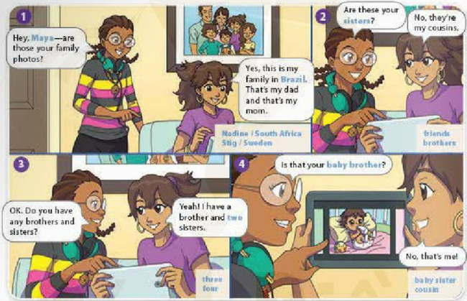
Dịch
1. Nadine: Này Maya - đây có phải ảnh chụp của gia đình bạn không?
Maya: Đúng rồi, đây là gia đình mình ở Brazil, kia là bố mình và kia là mẹ mình.
- Từ thay thế:
- Nadine / Nam Mỹ
- Stig / Thụy Điển
2. Nadine: Đây có phải là chị em gái của bạn không?
Maya: Không, họ là anh chị em họ của mình.
- Từ thay thế:
- bạn bè
- anh em trai
3. Nadine: Ừ. Thế bạn có anh em trai hay chị em gái nào không?
Maya: Có, mình có một người em trai và bốn hai chị em gái.
- Từ thay thế:
- ba
- bốn
4. Nadine: Kia có phải là em bé trai của bạn không?
Maya: Không, đó chính là mình.
- Từ thay thế:
- em bé gái
- cháu
Answer
Học sinh tự thực hành đọc đoạn hội thoại thay thế caccs từ màu xanh.

C. Circle the correct answers. Listen and check.
1. Do you have a brother? Yes, I (do / does).
2. Does she have a sister? No, she (don't / doesn't).
3. Does she have a daughter? Yes, I (do / does).
4. Do they have any brother or sister? Yes, they (does / do).
5. Do you have any children? No, I (doesn't / don't).
Answer
1. do
2. doesn't
3. do
4. do
5. don't

D. Complete the questions. Write Do or Does. The look at the photo below and answer the questions.
1. _____ Sarah have a husband?
→ ________________________________
2. _____ Jason and Peter have two sisters?
→ ________________________________
3. _____ Lisa have two brothers?
→ ________________________________
4. _____ Chris and Sarah have children?
→ ________________________________
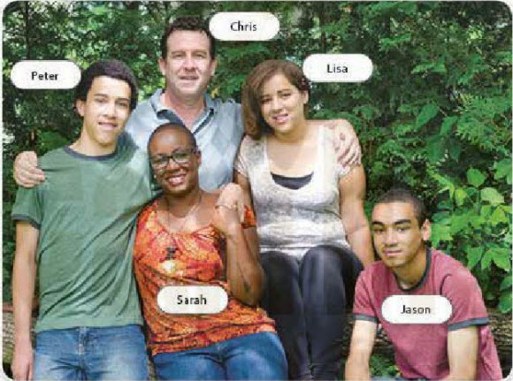
Answer
1. Does Sarah have a husband?
- Yes, she does.
2. Do Jason and Peter have two sisters?
- No, they don't.
3. Does Lisa have two brothers?
- Yes, she does.
4. Do Chris and Sarah have children?
- Yes, they do.

E. Work with a partner. Ask and answer questions to make your partner's family tree. Look at Lisa's family tree on page 133 to help you.
Answer
Học sinh tự thực hành với bạn của em hỏi và trả lời để lập cây gia phả
~/~
Giải bài tập Tiếng Anh 6 Unit 4: This is my family - Language Focus sách Cánh Diều do Đọc tài liệu tổng hợp, hi vọng sẽ giúp các em học tốt môn Tiếng Anh 6 thật thú vị và dễ dàng.

